1 февраля, в 10:00 состоится субботний обход территории района
31.01.2025
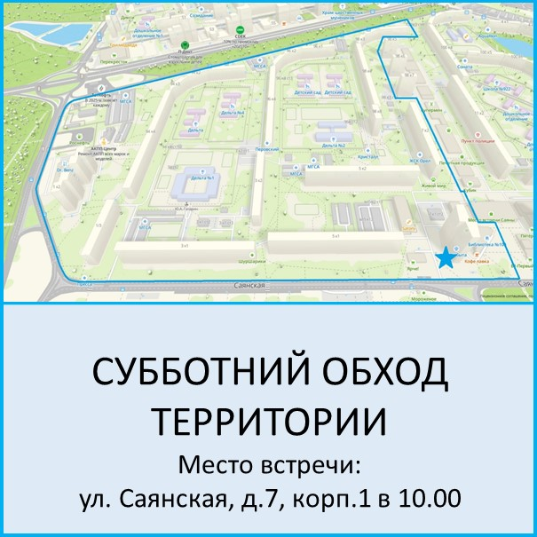

1 февраля, в 10:00 состоится субботний обход территории района.
В обход включены следующие адреса:
· Свободный проспект, д.1, корп.1,2;
· ул. Саянская, д.1/3; д.3, корп.1,2; д.5, корп.1,2; д.7, корп.1,2;
· Шоссе Энтузиастов, д.94, корп.1,2,3,4; д.96, корп.1,2,3,4; д.98, корп.1,2,3,4,8.

Адрес страницы: http://ivanovskoe.mos.ru/presscenter/announcements/detail/12786409.html
Управа района Ивановское города Москвы

